Сдай оружие и получи вознаграждение.

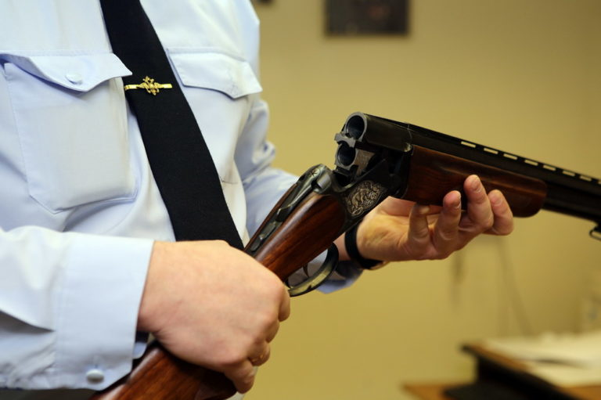

Дорогие жители нашего района отделение лицензионно-разрешительной работы (по г. Камень-на-Оби, Баевскому, Завьяловскому, Каменскому,
Крутихинскому, Тюменцевскому районам) Управления Росгвардии по Алтайскому краю осуществляют услуги по приёму добровольно сданного в органы внутренних дел или подразделения Росгвардии незаконно хранящееся оружие, боеприпасы, взрывчатые вещества и самодельные взрывные устройства.
Размеры денежного вознаграждения за одну единицу:
1. Огнестрельное оружие с нарезным стволом (пригодное для производства выстрела) 8800 рублей
- непригодно для производства выстрела 4500рублей.
2. Гладкоствольное оружие
(включая самодельное, признанное оружием)
(пригодное для производства выстрела) 6800 рублей
- непригодно для производства выстрела 3400рублей
3. Травматическое оружие
пригодное для производства выстрела 2250рублей
-непригодное для производства выстрела 850рублей
4.Газовое, сигнальное оружие
пригодное для производства выстрела 1350рублей
непригодное для производства выстрела 650рублей
5. Патроны (1шт)
всех калибров, пригодные для производства выстрела (кроме малокалиберных, холостых, газовых и шумовых) 8рублей
6. Малокалиберный патрон 6,5рублей
7. Гранаты, мины, выстрелы(1шт.)
кроме учебных и имитационных(1шт.) 4400рублей
8. Самодельные взрывные устройства (1шт.) 1100рублей
9. Тротил и другие взрывчатые вещества (100гр.)
(в т.ч. вещества, содержащие тротил, гексоген, ТЭН) 2200рублей
10.Взрывчатые вещества промышленного назначения
на основании аммиачной селитры (1кг.) 2700рублей
11.Запалы, детонаторы (1шт) 220рублей
12. Детонирующие шнуры (1погонный метр) 220рублей
За сданные стволы к огнестрельному оружию назначается денежное вознаграждение в размере 50% от установленных в данном приложении размеров вознаграждения за соответствующий вид огнестрельного оружия.
Для получения более подробной информации Вы можете обратиться к инспектору отделения лицензионно – разрешительной работы (отделения ЛРР (по г. Камень-на-Оби, Баевскому, Завьяловскому, Каменскому,
Крутихинскому, Тюменцевскому районам) Управления Росгвардии по Алтайскому краю, Зеленину Андрею Анатольевичу, по адресу: с. Завьялово, ул. Яковлева д.57, по следующим дням: вторник, пятницу – с 09:30 до 16:20 ч., обед с 13:00 до 13:50 ч., телефон для справок 8(385-62) 2-14-27.

Инспектор отделения ЛРР Зеленин А.А.

